Администрация сельского поселения Николаевский сельсовет муниципального района Кармаскалинский район Республики Башкортостан

ПОСТАНОВЛЕНИЕ
от 16 марта 2022 года №5

Об утверждении Схемы размещения нестационарных торговых объектов на территории сельского поселения Николаевский сельсовет муниципального района Кармаскалинский район Республики Башкортостан

Во исполнение Постановления Правительства Республики Башкортостан от 12 октября 2021 года №511 «Об утверждении Порядка разработки и утверждения органами местного самоуправления Республики Башкортостан схем размещения нестационарных торговых объектов», администрация сельского поселения Николаевский сельсовет муниципального района Кармаскалинский район Республики Башкортостан ПОСТАНОВЛЯЕТ:
1.Утвердить Схему размещения нестационарных торговых объектов на территории сельского поселения Николаевский сельсовет муниципального района Кармаскалинский район Республики Башкортостан на 2022-2026 г.г. согласно приложениям.
2.Постановление администрации сельского поселения Николаевский сельсовет муниципального района Кармаскалинский район Республики Башкортостан «Об утверждении схемы размещения нестационарных торговых объектов на территории сельского поселения Николаевский сельсовет муниципального района Кармаскалинский район Республики Башкортостан» от 10.05.2016 года № 31 считать утратившим силу.
3.Настоящее постановление опубликовать на официальном сайте http://nikolaevosp.ru администрации сельского поселения Николаевский сельсовет муниципального района Кармаскалинский район и обнародовать на информационном стенде администрации сельского поселения Николаевский сельсовет муниципального района Кармаскалинский район Республики Башкортостан, расположенном в здании администрации сельского поселения Николаевский сельсовет муниципального района Кармаскалинский район Республики Башкортостан.
4. Контроль за выполнением настоящего постановления возлагаю на себя.

Глава сельского поселения
Николаевский сельсовет
муниципального района
Кармаскалинский район
Республики Башкортостан Р.Р.Култыгина

Приложение № 1
к постановлению Администрации
сельского поселения
Николаевский сельсовет
МР Кармаскалинский район
Республики Башкортостан
№ 5 от 16 марта 2022 года

СХЕМА
размещения нестационарных торговых объектов на территории сельского поселения Николаевский сельсовет муниципального района Кармаскалинский район Республики Башкортостан на 2022-2026 годы

№ | Адресные ориентиры размещения нестационарного торгового объекта | Вид нестационарного торгового объекта | Специализация нестационарного торгового объекта | Форма собственности земельного участка | Период размещения нестационарного объекта | Размещение нестационарного торгового объекта субъектом малого и среднего предпринимательства (да/нет)
1 | РБ, Кармаскалинский район, д.Константиновка, ул.Эдуарда Сахипова, (около дома №31) | Палатка | Товары повседневного спроса | муниципальная | Согласно договора | да

Приложение № 2
К постановлению Администрации
сельского поселения
Николаевский сельсовет
МР Кармаскалинский район
Республики Башкортостан
№ 5 от 16 марта 2022 года

ГРАФИЧЕСКАЯ СХЕМА
размещения нестационарных торговых объектов на территории д.Константиновка

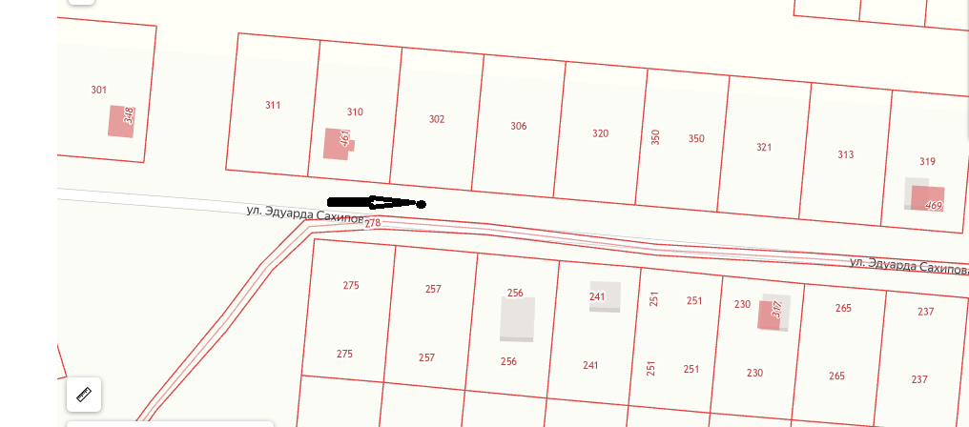

- место размещения нестационарных объектов

